**Documentatie ontwikkelomgeving**

In dit project maken wij gebruik van meerdere programma’s.

* Office 2015

Office is redelijk recht voor zijn raap, we maken vooral gebruik van Office Word, Office Excel en Visio. Word gebruiken we voor documentaties zoals deze en om de analyse in te maken. Excel gebruiken we al een soort van logboek/agenda. Visio gebruiken we als we een visueel document moeten maken.

* GitHub

We gebruiken GitHub als versiebeheer/versiecontrole om alles te synchroniseren met elkaar, zodat we niet in de problemen komen met elkaars bestanden.

Onze volledige Git map

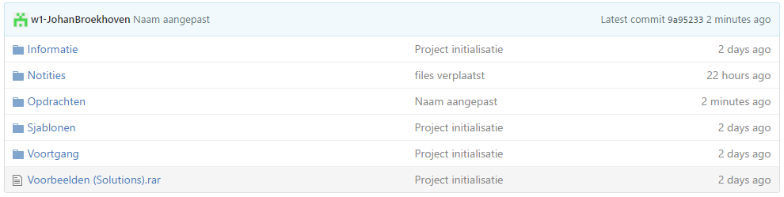

In de map ‘Opdrachten’, waar laatst een paar wijzigingen zijn gemaakt.

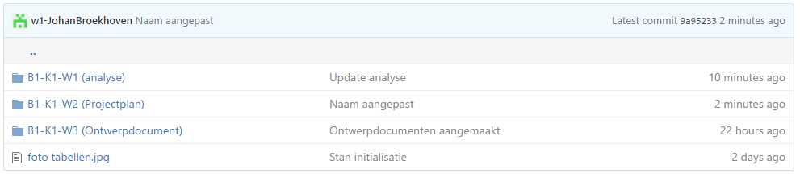

Onze Git Bash

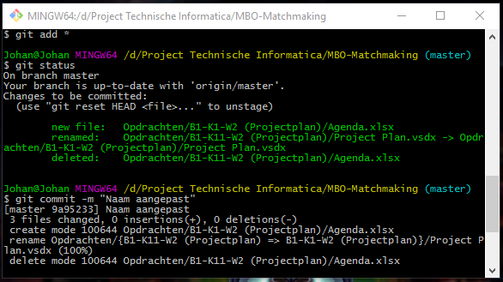

* Mendix modeller

We maken gebruik van Mendix voor dit project omdat hiermee je op een snelle en efficiënte manier je domain model, en applicatie in elkaar kan “modellen”.

In plaats van dat er code geschreven wordt, worden er zogenaamde microflows gemaakt. Deze microflows kun je op een snelle manier in elkaar bouwen, en toch blijven ze werken net als code. Je kan input parameters geven, acties laten uitvoeren. Je kan bijv. ook bij een event een microflow callen.

